МИНИСТЕРСТВО ОБРАЗОВАНИЯ И НАУКИ РОССИЙСКОЙ ФЕДЕРАЦИИ

Федеральное государственное бюджетное образовательное учреждение высшего образования

“Московский Авиационный Институт

(Национальный Исследовательский Университет)”

Факультет информационных технологий и прикладной математики

Кафедра 806 “Вычислительная математика и программирование”

Курсовая работа

по курсу “Вычислительные системы”

1 семестр

Задание 2.

Студент: Шелаев С.И. Группа: М8О-108Б-22,

№ по списку 24,

Руководитель: Cахарин Н.А. Дата: 06.01.23

Оценка:

Москва, 2023

Содержание:

Введение ……………………………………………………………………. 2

Cхема лабороторной сети ……………………….………………...………. 3

Техническое оснащение аудитории……………………………………….. 3

Характеристика ноутбуков Gigabyte A7 X1……………………………… 4

Характеристика проектора………………………………………………….5

Компьюторная сеть …………………………………………………………5

Сетевые протоколы ………………………………………………………....6

Описание подсетей ………….…………………………………………...….8

Коммутатор.............………………………………………………………...10

WI-FI..................................... ..…………………………………………...... 10

Операционные систем..…………………………………………………….13

Заключение…………………………………………………………………15

Источники информации …………………………………………….…….16

**1. Введение**

В данном задании к курсовому проекту требуется составить схему сети лабораторной вычислительной системы с пояснительной запиской о её составе и функционировании.

**2. Cxeма лабораторной сети**

Рис.1 Рисунок компьютерного класса

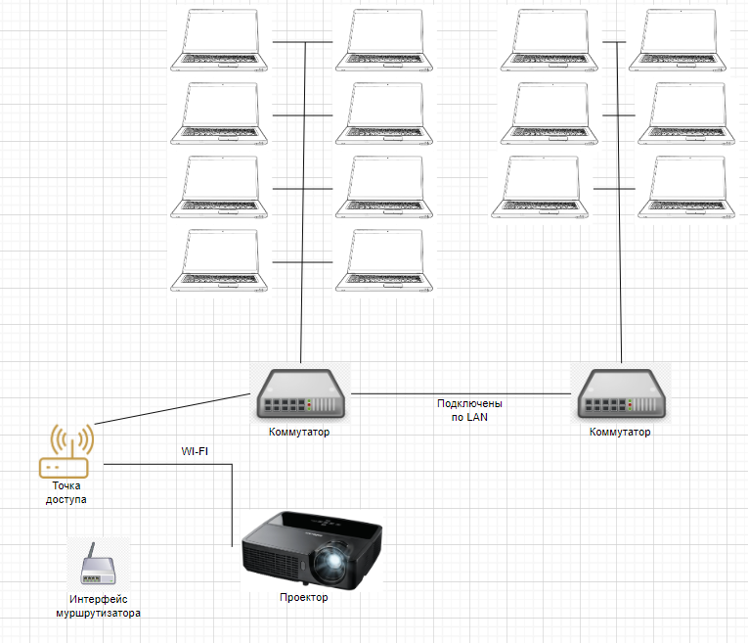

Подсеть 192.168.2.105 состоит из 14 ноутбуков. Операционные системы: Ubuntu. Маска подсети: 255.255.255.0. Основной шлюз: 192.168.1.1.

**3. Техническое оснащение аудитории**

1. 14 ноутбуков Gigabyte A7 X1;
2. Проектор Xiaomi Mi 4K Laser Projector 150"
3. Wi-Fi точка доступа;
4. 2 коммутатора;
5. Контроллер точек доступа;
6. Интерфейс маршрутизатора

**4. Характеристика ноутбуков Gigabyte A7 X1**

Материнская плата: A7 X1

Процессор: AMD Ryzen 9 5900hx with radeon graphics x 16

Видеокарта: NVIDIA GeForce RTX 3070 Mobile, GDDR6 8 ГБ

Оперативная память: 16 ГБ

Накопители: 512 ГБ, SSD

Дисплей: 17,3" 1920x1080

Вес: 2.48 кг

Длина: 262 мм

Ширина: 396 мм

Высота: 2.55 ~ 3.44

Web-камера: HD камера

Разъемы:

* USB 2.0 Type-A
* USB 3.2 Gen1 Type-A
* USB 3.2 Gen2 Type-A
* HDMI 2.0 (с HDCP)
* mini DP 1.4
* DisplayPort 1.4 (Type-C over USB 3.2 Gen 2)
* комбинированный TRS-аудио разъем
* разъём TRS для микрофона
* DC-in Jack
* RJ-45

Операционная система: Ubuntu 22.04.1 LTS 64-bit

**5. Характеристика проектора**

Проектор Xiaomi Mi 4K Laser Projector 150"

Класс устройства: стационарный

Тип проектора: DLP

Формат изображения: 16:9

Разрешение: 4K 3840x2160 пикс.

Тип лампы: Laser-LED

Мощность лампы: 300 Вт

Входы: HDMI x3

Порты: Ethernet, Wi-Fi, Bluetooth, USB Type A

ШxВxГ: 410x88x291

Вес: 7 кг

**6. Компьютерная сеть**

Компьютерная сеть – это набор компьютеров, совместно использующих ресурсы, расположенные на сетевых узлах или предоставляемые ими. Компьютеры используют общие протоколы связи по цифровым соединениям для связи друг с другом. Эти соединения состоят из телекоммуникационных сетевых технологий, основанных на физически проводных, оптических и беспроводных радиочастотных методах, которые могут быть организованы в различные сетевые топологии.

Компьютерные сети классифицируются по различным признакам:

* 1. Глобальные сети (Wide Area Networks, WAN) объединяют компьютеры, находящиеся на больших расстояниях друг от друга: в различных городах, в разных странах и на разных континентах. Глобальные сети могут объединять как отдельные компьютеры, так локальные и региональные сети. Первая, самая большая и популярная глобальная сеть – это Интернет. По оценке Международного союза электросвязи ITU1 (International Telecommunication Union), в 2015 г. количество пользователей сети Интернет достигнет 3,2 млрд, а согласно данным компании Netcraft в июне 2015 г. в сети Интернет работали 863 105 652 сайта.
  2. К локальным сетям (Local Area Networks, LAN) относят сети компьютеров, сосредоточенные на небольшой территории (обычно в радиусе не более 1-2 км). В общем случае локальная сеть представляет собой коммуникационную систему, принадлежащую одной организации. Исторически первыми появились глобальные сети, а уже после них локальные.

**7. Сетевые протоколы**

Сетевым протоколом называется набор правил, позволяющий осуществлять соединение и обмен данными между двумя и более включёнными в сеть компьютерами.

Фактически разные протоколы зачастую описывают лишь разные стороны одного типа связи; взятые вместе, они образуют так называемый стек протоколов.

В основе функционирования Интернет положена работа нескольких протоколов, которые располагаются один поверх другого. Основополагающим протоколом сети Интернет является протокол TCP/IP. TCP/IP это два различных протокола, тесно связанных между собой.

Список основных протоколов cети:

### IP (Internet Protocol)

IP (Internet Protocol) по сравнению с MAC, располагается на уровень выше. IP адреса уникальны для каждого устройства и дают возможность компьютерам находить и определять друг друга в сети. IP принадлежит сетевому уровню модели TCP/IP. В настоящее время существует две версии IP протокола IPv4 и более современный.

### ICMP (межсетевой протокол управляющих сообщений)

ICMP (Internet control message protocol - межсетевой протокол управляющих сообщений) предназначен для того, чтобы устройства могли обмениваться сообщениями. Это к примеру могут быть сообщения об ошибках или информационные оповещения. Данные этот протокол не передает информацию. Этот протокол находится уровнем выше нежели протокол IP.

### TCP (Transmission control protocol)

TCP (Transmission control protocol) - один из основных сетевых протоколов, который находится на одном уровне с предыдущим протоколом ICMP. Он управляет передачей данных и является транспортным уровнем модели OSI.. Бывают ситуации, когда пакеты могут приходить не в том порядке или вообще где-то теряться. Но протокол TCP обеспечивает правильный порядок доставки и дает возможность исправить ошибки передачи пакетов. Информация подается в правильном порядке для приложения. Соединение осуществляется с помощью специального алгоритма, который предусматривает отправку запроса и подтверждение открытия соединения двумя компьютерами. Множество приложений используют TCP, сюда относят SSH, FTP и другие.

### UDP (user datagram protocol)

UDP (user datagram protocol) - известный протокол, чем-то похожий с TCP, который также функционирует на транспортном уровне. Основное отличие - ненадежная передача данных: данные не проходят проверку при получении. В некоторых случаях этого вполне достаточно. За счет отправки меньшего количества пакетов, UDP работает шустрее чем TCP. Нет необходимости устанавливать соединение и протокол используется для отправки пакетов сразу на несколько устройств или IP телефонии.

HTTP (hypertext transfer protocol)

Протокол приложения HTTP (hypertext transfer protocol) лежит в основе работы всех сайтов в Сети. HTTP дает возможность запрашивать необходимые ресурсы у удаленной системы, например, веб страницы и файлы.

### FTP (file transfer protocol)

FTP (file transfer protocol) - используется для передачи данных. Функционирует на уровне приложений, чем обеспечивается передача файла от одного компьютера к другому.

### DNS (domain name system)

DNS (domain name system) - используется для преобразования понятных и легко читаемых адресов в сложные ip адреса, которые трудно запомнить и наоборот. С помощью DNS мы получаем доступ к интернет-ресурсу по его доменному имени.

### SSH (secure shell)

SSH (secure shell) также относится к протоколу уровня приложений. Он разработан для обеспечения удаленного управления системой по защищенному каналу. Этот протокол используется для работы многих дополнительных технологий.

ОПИСАНИЕ ПОДСЕТЕЙ

Аудитория it-15

Данная подсеть включает компьютеры аудитории it-15 (14 ноутбуков), подключенных к WiFi.

|  |  |
| --- | --- |
| IP адрес | 192.168.2.105 |
| Маска | 255.255.255.0 |
| Сеть | 192.168.2.0 |
| Класс подсети | Class C |
| Число хостов | 254 |

**9. Коммутатор**

Коммутатор – устройство, предназначенное для соединения нескольких узлов компьютерной сети в пределах одного или нескольких сегментов сети. Коммутатор работает на канальном (втором) уровне сетевой модели OSI. Коммутаторы были разработаны с использованием мостовых технологий и часто рассматриваются как многопортовые мосты.

Коммутаторы подразделяются на управляемые и неуправляемые (наиболее простые).

WI-FI

Wi-Fi — технология беспроводной локальной сети с устройствами на основе стандартов IEEE 802.11. Логотип Wi-Fi является торговой маркой Wi-Fi Alliance. Под аббревиатурой Wi-Fi (от английского словосочетания Wireless Fidelity[2], которое можно дословно перевести как «беспроводная точность») в настоящее время развивается целое семейство стандартов передачи цифровых потоков данных по радиоканалам. Основными диапазонами Wi-Fi считаются 2,4 ГГц (2412 МГц-2472 МГц), 5 ГГц (5160-5825 МГц) и 6 ГГц (5955-7115 МГц). Сигнал Wi-Fi может передаваться на километры даже при низкой мощности передачи, но для приема Wi-Fi-сигнала с обычного Wi-Fi-маршрутизатора на большом расстоянии нужна антенна с высоким коэффициентом усиления.

Обычно схема сети Wi-Fi содержит не менее одной точки доступа и не менее одного клиента. Также возможно подключение двух клиентов в режиме точка-точка (Ad-hoc), когда точка доступа не используется, а клиенты соединяются посредством сетевых адаптеров «напрямую». Точка доступа передаёт свой идентификатор сети (SSID) с помощью специальных сигнальных пакетов на скорости 0,1 Мбит/с каждые 100 мс. Поэтому 0,1 Мбит/с — наименьшая скорость передачи данных для Wi-Fi. Зная SSID сети, клиент может выяснить, возможно ли подключение к данной точке доступа. При попадании в зону действия двух точек доступа с идентичными SSID приёмник может выбирать между ними на основании данных об уровне сигнала. Стандарт Wi-Fi даёт клиенту полную свободу при выборе критериев для соединения. Более подробно принцип работы описан в официальном тексте стандарта.

По способу объединения точек доступа в единую систему можно выделить:

* Автономные точки доступа (называются также самостоятельные, децентрализованные, умные)
* Точки доступа, работающие под управлением контроллера (называются также «легковесные», централизованные)
* Бесконтроллерные, но не автономные (управляемые без контроллера)

По способу организации и управления радиоканалами можно выделить беспроводные локальные сети:

* Со статическими настройками радиоканалов
* С динамическими (адаптивными) настройками радиоканалов
* Со «слоистой» или многослойной структурой радиоканалов

**10. Операционные системы**

Ubuntu

Ubuntu – дистрибутив GNU/Linux, основанный на Debian GNU/Linux. Основным разработчиком и спонсором является компания Canonical. В настоящее время проект активно развивается и поддерживается свободным сообществом.

По утверждениям Canonical, Ubuntu используется примерно 20 миллионами пользователей по всему миру. Он является 1-м в списке самых популярных дистрибутивов GNU/Linux для веб-серверов. По количеству пользователей, посетивших сайт DistroWatch.com (на 2017 год), занимает 4-е место.

Версии LTS, выпускаемые раз в 2 года, поддерживаются в течение 5 лет — как серверные, так и десктопные варианты. (До версии 12.04 LTS срок поддержки для десктопных LTS-версий составлял 3 года.) На другие дистрибутивы LTS семейства Ubuntu действует полная поддержка в 3 года, а для основы системы (ядро, Xorg и прочие компоненты) — 5 лет.

Ubuntu поставляется с подборкой программного обеспечения для серверов и рабочих станций. Она устанавливается на настольные персональные компьютеры с помощью Live CD (версия Desktop)(возможно использование DVD и USB накопителей). Ранее присутствовала возможность использования текстового установщика (версия Alternate, предоставлялась до версии Ubuntu 12.04.2) и предоставлялись отдельные версии для CD и DVD дисков. В последней присутствовали несколько большие возможности — начиная от установки не только в графическом, но и в текстовом режимах, загрузки в режиме восстановления системы и заканчивая полной локализацией и большим количеством пакетов на диске.

Distributor ID: Ubuntu

Description: Ubuntu 18.04.5 LTS

Release: 18.04

Codename: bionic

**11.Заключение**

В компьютерном классе it-15 находятся следующие устройства: проектор Xiaomi, коммутатор, точка доступа Wi-Fi, а также 14 ноутбуков, работающих на ОС Ubuntu и, подключенных по сети к серверам. Оборудование позволяет полностью выполнять лабораторные работы.

**12. Источники**

1. Таненбаум Э, Уэзеролл Д. Компьютерные сети. — Питер, 2012. — 960 с. – информация о компьютерных сетях.

2. <https://wiki.dieg.info/setevoj_protokol>

3. <https://ru.bmstu.wiki/Список_сетевых_протоколов>

4. <https://wiki.ubuntu.com/Releases>

6. <https://ru.wikipedia.org/wiki/Windows>

1. <https://www.gigabyte.com/ru/Laptop/A7--AMD-Ryzen-5000-Series/sp#sp>
2. <https://www.onlinetrade.ru/catalogue/proektory-c57/xiaomi/lazernyy_proektor_xiaomi_mi_4k_laser_projector_150_bhr4152gl-2305664.html#tabs_description>
3. <https://ru.wikipedia.org/wiki/Wi-Fi>